昆明市主城区城市网格化管理工作通报

(2023年5月)

主城五区、三个开发（度假）区网格分中心：

根据《昆明市人民政府办公厅关于印发2019年主城区城市网格化管理工作考核办法的通知》（昆政办〔2019〕4号）和《关于印发<昆明市主城区城市网格化管理考核指标体系（2023年修订稿）>的通知》要求，2023年5月市网格化综合监督指挥中心开展了主城五区、三个开发（度假）区城市网格化管理考核工作。现将有关情况通报如下：

一、城市网格化管理考核情况

5月份城市网格化管理考核成绩排名前三名的是五华区、盘龙区和官渡区，具体得分情况如下：

|  |  |  |  |  |  |  |  |  |
| --- | --- | --- | --- | --- | --- | --- | --- | --- |
| **主城各区城市网格化管理考核成绩** | | | | | | | | |
| **区属** | **制度保障（4分）** | **网格监督(25分)** | **案件处置（60.5分）** | **基层网格作用发挥（7.5分）** | **专项考核（3分）** | **附加分（1分）** | **总分** | **排名** |
| 五华区 | 4 | 21.53 | 59.16 | 7.37 | 3 | 0 | 95.06 | 1 |
| 盘龙区 | 4 | 21.45 | 58.30 | 7.34 | 3 | 0 | 94.09 | 2 |
| 官渡区 | 4 | 21.55 | 58.27 | 7.25 | 3 | 0 | 94.07 | 3 |
| 呈贡区 | 4 | 21.55 | 58.18 | 7.24 | 3 | 0 | 93.97 | 4 |
| 度假区 | 4 | 21.54 | 57.86 | 7.44 | 3 | 0 | 93.84 | 5 |
| 经开区 | 4 | 21.61 | 57.93 | 7.22 | 3 | 0 | 93.76 | 6 |
| 西山区 | 4 | 21.53 | 57.69 | 7.30 | 3 | 0 | 93.52 | 7 |
| 高新区 | 4 | 21.43 | 57.81 | 7.22 | 3 | 0 | 93.46 | 8 |

二、城市网格化管理工作运行情况

（一）监督巡查情况

5月，市区两级网格化管理平台共立案198173件。

**1.网格案件上报和受理情况**

（1）按案件来源统计

①市级监督员上报并立案51136件，占立案总量的25.80%。案件量最多的区是五华区，为10474件；案件量最少的区是高新区，为942件。

②区级监督员上报并立案142180件，占立案总量的71.75%。案件量最多的区是盘龙区，为37203件；案件量最少的区是度假区，为1150件。

**市、区两级监督员上报案件情况**

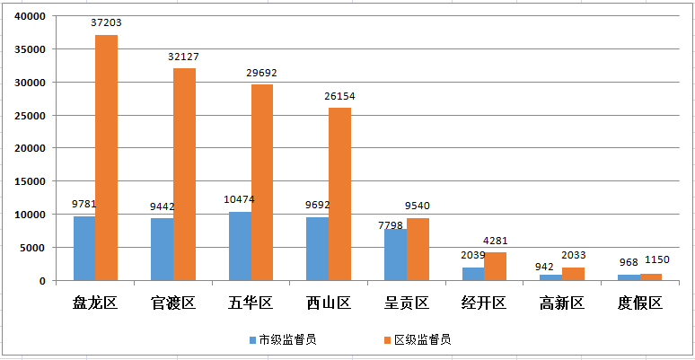

③12345市长热线转办“接诉即办”案件2239件，其中，占道经营类案件占“接诉即办”类案件总量的60.70%，私搭乱建（疑似新增）类案件占“接诉即办”类案件总量的12.91%。受理微信、网站举报等其他案件1767件。

④其他来源案件851件。其中，市级卫星遥感案件788件，视频上报案件33件，鹰眼案件17件，智能检测车案件6件，城管机器人案件4件，无人机巡查案件3件。

（2）按案件类别统计

①市区两级网格化管理平台共立案事件类案件178453件，案件量（折算为基本案件数）较多的小类是擅自架设管线杆线设施和疑似违法建设。其中，擅自架设管线杆线设施占事件类案件总量的16.08%，疑似违法建设占事件类案件总量的12.03%。

**事件小类案件量基本案件数排名前十**

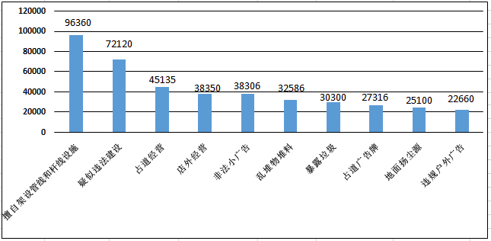

②市区两级网格化管理平台共立案部件类案件17481件，案件量（折算为基本案件数）较多的小类是雨水箅子和污水井盖。其中，雨水箅子案件占部件类案件总量的11.44%，污水井盖案件占部件类案件总量的9.60%。

**部件小类案件量基本案件数排名前十**

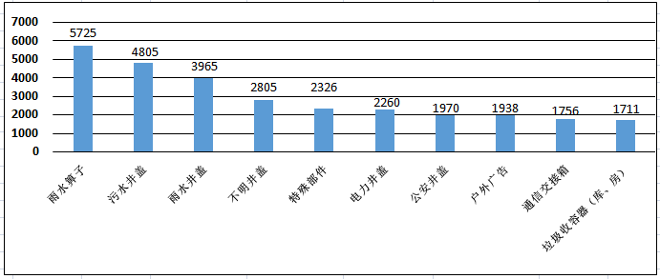

（3）按区域统计

市区两级网格化管理平台立案案件中，主城五区案件量最多的区是盘龙区，为47704件，占案件总量的24.07%。案件量最少的区是呈贡区，为17696件，占案件总量的8.93%；三个开发（度假）区案件量最多的区是经开区，为6520件，占案件总量的3.29%。案件量最少的区是度假区，为2526件，占案件总量的1.27%。

**2.市级再监督情况**

（1）区级监督员常规案件漏报考核得分最高的是五华区、官渡区、西山区、高新区、经开区、度假区，重点案件漏报考核得分最高的是度假区。

（2）区级漏报案件申诉准确率得分除盘龙区外，均为满分。

**区级监督员上报案件漏报情况**

|  |  |  |  |  |  |  |  |  |
| --- | --- | --- | --- | --- | --- | --- | --- | --- |
| **区属** | **本区常规案件漏报数（基本案件数）** | **本区常规案件市级上报数（基本案件数）** | **区监督员常规案件漏报比对自动流转数** | **区监督员常规案件漏报比对总数** | **本区重点案件漏报数（基本案件数）** | **本区重点案件市级上报数（基本案件数）** | **区监督员重点案件漏报比对自动流转数** | **区监督员重点案件漏报比对总数** |
| 五华区 | 10118 | 10196 | 0 | 4715 | 7427 | 7545 | 0 | 1267 |
| 盘龙区 | 11811 | 11870 | 2 | 5286 | 7209 | 7328 | 0 | 902 |
| 官渡区 | 14970 | 15104 | 4 | 6409 | 8512 | 8642 | 3 | 1116 |
| 西山区 | 11458 | 11618 | 6 | 5395 | 8661 | 8739 | 2 | 1391 |
| 呈贡区 | 10390 | 10410 | 1 | 5388 | 5431 | 5541 | 1 | 874 |
| 高新区 | 2448 | 2471 | 0 | 1327 | 2123 | 2160 | 0 | 328 |
| 经开区 | 3418 | 3455 | 0 | 1490 | 1442 | 1497 | 0 | 223 |
| 度假区 | 1168 | 1193 | 0 | 631 | 1323 | 1337 | 0 | 196 |

（二）案件处置情况

**1.市区两级平台案件处置结案情况**

5月，市区两级网格化管理平台结案196291件，结案率99.05%；按期结案195122件，按期结案率98.46%。其中，市级平台立案55930件，结案54338件，结案率97.15%；按期结案53638件，按期结案率95.90%。区级平台立案142243件，结案141953件，结案率99.80%；按期结案141484件，按期结案率99.47%。

**区级平台网格案件处置结案情况**

|  |  |  |  |  |  |
| --- | --- | --- | --- | --- | --- |
| **区属** | **区级平台按时派遣率** | **市级监督员案件结案率** | **区级平台案件结案率** | **市区两级平台重点案件结案率** | **市区两级平台常规案件结案率** |
| 五华区 | 97.04% | 99.83% | 100.00% | 99.80% | 99.99% |
| 盘龙区 | 96.36% | 99.73% | 99.72% | 98.78% | 99.87% |
| 官渡区 | 99.17% | 97.04% | 99.83% | 97.68% | 99.26% |
| 西山区 | 99.01% | 98.90% | 99.91% | 99.57% | 99.69% |
| 呈贡区 | 99.30% | 99.85% | 100.00% | 99.92% | 99.97% |
| 高新区 | 92.56% | 98.26% | 99.90% | 99.42% | 99.46% |
| 经开区 | 98.94% | 98.44% | 99.89% | 99.24% | 99.17% |
| 度假区 | 99.07% | 99.72% | 99.85% | 99.57% | 99.80% |

**2.重点案件处置结案情况**

在市区两级平台立案案件中，市容环境、水环境治理、大气污染防治等重点案件共立案101596件，占案件总量的51.27%，结案100900件，结案率99.31%。结案率较高的三个区是经开区、呈贡区和官渡区，分别为99.73% 、99.57%和99.52%。

案件量较多的小类是暴露垃圾、非法小广告和乱堆物堆料，分别占重点案件立案总数的20.88%、19.99%和16.00%，结案率分别是99.89%、99.90%和99.84%。此外，私搭乱建（疑似新增）类案件立案159件，占重点案件立案总数的0.16%；结案106件，结案率66.67%。

**重点案件分布情况**

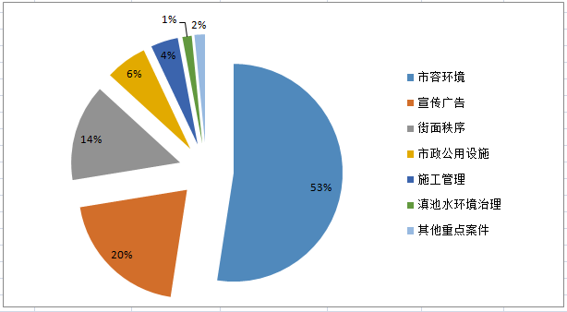

**3.科技助力案件处置结案情况**

盘龙区视频上报案件16件，均已处置。鹰眼上报案件15件，结案率为93.33%；官渡区分别上报视频、智能检测车、城管机器人、无人机巡查和鹰眼案件8件、6件、4件、3件、2件，均已处置；呈贡区视频上报案件9件，已处置。

（三）基层网格作用发挥

**1.网格员案件处置情况**

在市区两级网格化管理平台立案的案件中，共有112775件案件应由环卫网格员、城管网格员处置，案件较多的区是官渡区、盘龙区和五华区，分别是27998件、25999件和24072件。以上两类网格员案件结案率除经开区为99.00%外，其他区均为100.00%。

**2.** **网格员主动履职情况**

市级监督员在网格中巡查上报的环境卫生和市容市貌类案件共26597件。其中，主城五区案发数最多的区是官渡区，共上报案件6477件，除西山区和呈贡外，各区案件数与上月相比均有所下降；三个开发（度假）区案发数最多的区是经开区，共上报案件1455件，除高新区外，各区案件数与上月相比均有所下降。

（四）“吹哨报到”工作机制运行情况

5月，全市开展“党建引领、街道吹哨、部门报到”204次。其中，区级哨2次，街道哨70次，社区哨132次。吹哨次数最多的区是五华区，为138次。

（五）“接诉即办”快速响应机制运行情况

5月，“接诉即办”累计应处置案件2141件。案件量最多的区是官渡区，为609件，响应率96.00%，处置率100.00%，服务满意率76.67%；最少的区是经开区，为52件，响应率96.00%，处置率100.00%，服务满意率80.00%。

（六）卫星遥感监测体系运行情况

5月，卫星遥感图斑案件应派遣817件，按时派遣817件，按时派遣率100.00%，应处置结案267件，均已按期处置。其中房屋建筑类案件183件，地面扬尘源类案件84件，案件最多的区为西山区。卫星遥感图斑案件处置过程中，官渡区返工2次，其他区均未出现返工。